RIWAYAT HIDUP

ROSNAENI, lahir pada tanggal 25 april 1987 dari pasangan ITENG dan NURHAETA sebagai anak ketiga dari 8 bersaudara. Mengawali pendidian pada tahun 1994 di SDN NO 187 Desa Munte Kecamatan Bone-Bone Kabupaten Luwu Utara. dan tamat pada tahun 2000 kemudian lanjut di SMP Negeri 1 Bone-Bone dan tamat 2003 lalu lanjut di SMA. Negeri 1 Bone-Bone dan tamat tahun 2006 . Kemudian mengawali karier sebagai guru suka rela / guru sosial pada tahun 2007 di TK Raudhatul Ilmi dan pada tahun 2007 masuk di FIP UNM dengan jurusan Pendidikan di UNM dalam Program Studi PGPAUD S1.
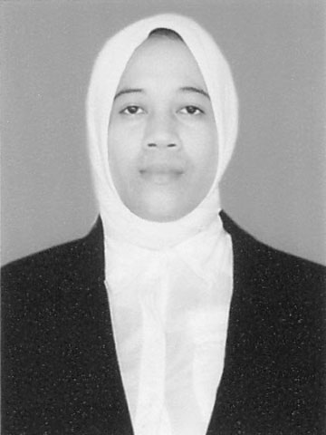

SURAT KETERANGAN
Yang bertanda tangan dibawah ini, kepala TK Raudhatul Ilmi menerangkan di bawah:
Nama : ROSNAENI
Nim : 074 904 458
Jurusan : PGAUD
Fakultas : Ilmu Pendidikan
Alamat : Desa Munte Kecamatan Bone-Bone Kabupaten Luwu Utara
Benar telah mengadakan penelitian di TK Raudhatul Ilmi pada tanggal 24 september sampai tannggal 24 oktober 2012 dengan judul penelitian.
peningkatan bahasa ekspresif anak melalui penerapan metode bercerita dengan gambar seri pada kelompok B di Taman Kanak-kanak Raudhatul Ilmi kecamatan bone-bone kecamatan luwu utara.
Demikian surat keterangan ini diberikan kepada yang bersangkutan untuk dipergunakan sebagaimana mestinya.
Munte,24 Oktober 2012
Kepala TK Raudhatul Ilmi

RAFIQAH HASAN, A.Ma.Pd.Tk

